Obvestilo za študente 2. letnika FKKT
(Kemijska tehnologija-VS)

Začetek vaj iz predmeta Industrijska analiza bo za študente Kemijske tehnologije (VS) v PONEDELJEK, 09.12. 2024 ob 08.30 uri (1. skupina) in v SREDO, 08.01. 2025 ob 08.30 uri (2. skupina). Seznami vaj in študentov so priloženi spodaj.
Vaje se izvajajo v petih terminih po 6 šolskih ur. Udeležba na vajah je obvezna! Za opravljanje laboratorijskih vaj potrebujete: zaščitno haljo, rokavice, zaščitna očala, krpo (papirnate brisače), nastavek za pipetiranje, laboratorijski dnevnik (zvezek A4 format), milimeterski papir, kalkulator, navodila za vaje-zadnja verzija (dosegljiva na https://press.um.si/index.php/ump/catalog/book/817 in potem download pdf).
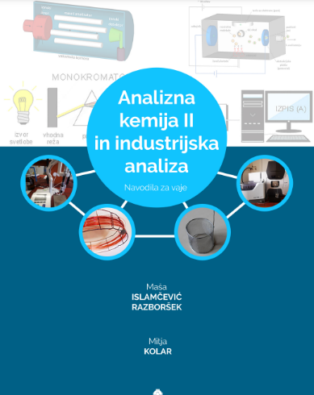

doc. dr. Maša Islamčević Razboršek

Maribor, 04.10.2024

SEZNAM VAJ

1. vaja: Potenciometrična titracija H₃PO₄ z NaOH
2. vaja: Določevanje koncentracije Br‾ ionov z ionselektivno elektrodo (direktna potenciometrija)
3. vaja: Konduktometrične titracije
4. vaja: Elektrogravimetrija
5. vaja: Molekulska absorpcijska spektroskopija (spektrofotometrična določitev železa)
6. vaja: Atomska absorpcijska spektroskopija (AAS), določevanje Zn
7. vaja: Atomska emisijska spektroskopija (AES), določevanje Na, K
8. vaja (skupinska): Molekulska absorpcijska spektroskopija (spektrofotometrična določitev benzena in toluena)

Seznam študentov za vaje iz Industrijske analize – 1. skupina
Visokošolski študij Kemijska tehnologija VS, pričetek: ponedeljek, 09. 12. 2024 ob 8³⁰

Št. priimek in ime | termin
 | 1. | 2. | 3. | 4. | 5.
 | številka vaje
- BISTROVIĆ TAJANA  - DIMOVA KRISTINA | 1 | 2 | 3 4 | 5 6 | 7 8
3. GREGORČIČ MAŠA | 2 | 3 | 4 5 | 6 7 | 1 8
4. KALIK BARABARA | 3 | 4 | 5 6 | 7 1 | 2 8
5. KIROVSKI MARTIN  6. KOVAČIČ JURE | 4 | 5 | 6 7 | 1 2 | 3 8
7. KRALJ NIKA  8. VEHOVAR ŽIVA | 5 | 6 | 7 1 | 2 3 | 4 8
9. KRIVEC LORENA  10. LOJEN ANJA | 6 | 7 | 1 2 | 3 4 | 5 8
11. MERNIK SIMON  12. ANA LAURA MARTIN LOBO | 7 | 1 | 2 3 | 4 5 | 6 8

Seznam študentov za vaje iz Industrijske analize – 2. skupina
Visokošolski študij Kemijska tehnologija VS, pričetek: sreda, 08. 01. 2025 ob 8³⁰

Št. priimek in ime | termin
 | 1. | 2. | 3. | 4. | 5.
 | številka vaje
- PANTNER ANA LEE  2. PRAVIČEK JANJA | 1 | 2 | 3 4 | 5 6 | 7 8
3. PŠENIČNIK TANJA | 2 | 3 | 4 5 | 6 7 | 1 8
4. RIBARIĆ JULIJA | 3 | 4 | 5 6 | 7 1 | 2 8
5. ROVŠEK DAIRINE YAHWEH  6. SIMONIČ NUŠA | 4 | 5 | 6 7 | 1 2 | 3 8
7. VOLAVŠEK MAJA | 5 | 6 | 7 1 | 2 3 | 4 8
8. VOLK HAJNŽIČ NIKA | 6 | 7 | 1 2 | 3 4 | 5 8
9. ZAKŠEK URŠKA  10. ZOREC ANDREJA | 7 | 1 | 2 3 | 4 5 | 6 8

